П Р О Г Р А М М А

14 этап Фестиваля лыжероллерных дисциплин 2019

«Супер-Спринт на лыжероллерах в честь Дня города Москвы на призы Академии олимпийского чемпиона Никиты Крюкова ResultFit и

сети фитнес-клубов World Class»

7 сентября 2019 г. (суббота)

Москва, СК «Лужники»
Соревнования проводятся с целью развития и популяризации лыжного и лыжероллерного спорта, способствуют поддержанию физической формы, пропагандируют здоровый образ жизни, выявляют победителей и призеров лыжероллерных соревнований в различных возрастных группах.
Предварительная регистрация обязательна!
Окончательная версия регламента и стартовый протокол будут представлены на сайте arta-sport.ru 06.09.19 в 21.00.
Заявки принимаются до 15.00, 06.09.19 на сайте arta-sport.ru.
Или на электронную почту: glo-tanya@yandex.ru (групповые заявки).
Ссылка для регистрации: http://arta-sport.ru/event411.html
Телефоны для справок: 8-916-636-37-10 Ирина (вопросы по организации), 8-916-730-86-20 Татьяна (вопросы по регистрации).

Согласно правилам по виду спорта, на соревнованиях по лыжероллерам и роликовым конькам участникам необходимо иметь шлем и защитные очки.
Возрастные категории участников
№ п/п | Сокращенное наименование группы | Полное  наименование группы | Год рождения | Дистанция
1 | ДМ1, ДД1 | дети-мальчики, девочки первой группы | 2009 г.р. и мл. | 200 м
2 | ДМ-р, ДД-р | дети-мальчики, девочки роликобежцы | 2007 г.р. и мл.
3 | ДМ2, ДД2 | дети-мальчики, девочки второй группы | 2007-2008 г.р.
4 | Ю мл, Д мл | юноши, девушки младшего возраста | 2005-2006 г.р.
5 | Ю ср, Д ср | юноши, девушки среднего возраста | 2003-2004 г.р.
6 | Ю ст, Д ст | юноши, девушки старшего возраста | 2001-2002 г.р.
7 | МЮ-р, ЖЮ-р | юноши, девушки-роликобежцы | 2001-2006 г.р.
8 | М-р, Ж-р | мужчины, женщины-роликобежцы | 2000 г.р. и ст.
9 | М0, Ж0 | мужчины, женщины основного возраста | 1979-2000 г.р.
10 | М1, Ж1 | мужчины, женщины первой возрастной группы | 1978-1969 г.р.
11 | М2, Ж2 | мужчины, женщины второй возрастной группы | 1968-1959 г.р.
12 | Ж3 | женщины третьей возрастной группы | 1958 г.р. и ст.
13 | М3 | мужчины третьей возрастной группы | 1958-1949 г.р.
14 | М4 | мужчины четвертой возрастной группы | 1948 г.р. и ст.
15 | МЛ | мужчины-любители | без ограничения
16 | ЖЛ | женщины-любители | без ограничения

Участники допускаются к соревнованиям при наличии личной подписи в заявке участника, подтверждающей достоверность личных данных и персональную ответственность за свое здоровье.

ПРЕДВАРИТЕЛЬНЫЙ РЕГЛАМЕНТ

ПЕРВЫЙ БЛОК (детско-юношеский-ветеранский)
В программе соревнований – индивидуальный спринт свободным стилем (на вылет) на ВЫДАННЫХ организаторами лыжероллерах ELVA SK70PU (аналог START Skating 71).
Юные роликобежцы – на своих роликовых коньках.
09.00-11.30 – Регистрация, выдача номеров участникам первого блока
11.30 – Торжественное открытие соревнований
12.00 – КВАЛИФИКАЦИЯ – старт раздельный, через 15 секунд – Ю ст, Ю ср, Ю мл, Д ст, Д ср, Д мл, МЮ-р, ЖЮ-р, ДМ2, ДМ1, ДМ-р, ДД2, ДД1, ДД-р, МЛ, ЖЛ
13.00 – МАСТЕР-КЛАСС Никиты Крюкова
13.30 – ФИНАЛЬНЫЕ ЗАБЕГИ по системе «СПРИНТ НА ВЫЛЕТ»
15.00 – Награждение победителей и призеров соревнований
14.30–16.00 – Тренировки и мастер-классы для всех желающих с профессиональными тренерами, работа аниматоров

ВТОРОЙ БЛОК (основные возраста)
В программе соревнований – индивидуальный спринт свободным стилем (на вылет) на СВОИХ лыжероллерах.
Ограничений по выбору лыжероллеров и роликовых коньков нет.
09.00-14.15 – Регистрация и перерегистрация участников второго блока
14.45 – КВАЛИФИКАЦИЯ – старт раздельный, через 15 секунд – М-р, М0, М1, М2, М3, Ж-р, Ж0, Ж1, Ж2, Ж3, М4
15.30 – ФИНАЛЬНЫЕ ЗАБЕГИ по системе «СПРИНТ НА ВЫЛЕТ»
16.30 – Награждение призеров и победителей соревнований

Стартовый взнос
Участие в соревнованиях бесплатное, стартовый взнос отсутствует.

Проезд
Адрес места проведения соревнований: Москва, Лужнецкая набережная, 24с18/1 (кафе Веранда) – в 300 м будет находиться старт.
В связи с празднованием Дня города, въезд машин будет запрещен, парковки при въезде в СК «Лужники».
От станции метро Воробьевы горы пешком около 1 км до места старта.

Схема трассы
Схема проведения соревнований представлена по ссылке:
https://yandex.ru/maps/?um=constructor%3Aad6291ef628302aaccdb2da645502a55906676ffe99db9f35a86c7cf9c1bd342&source=constructorLink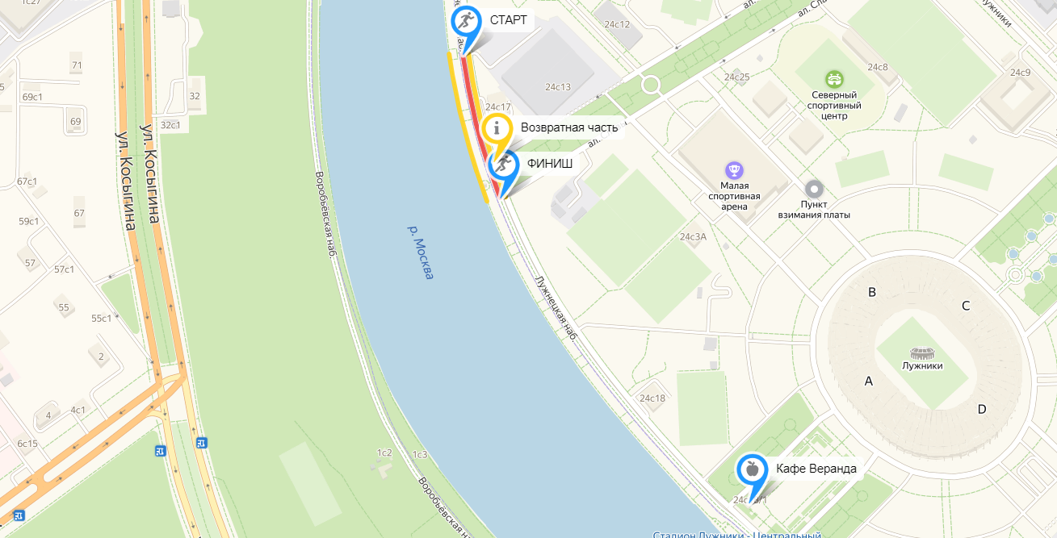

Для детей и их родителей после соревнований небольшой парк аттракционов и развлечений (в 100 м от места проведения соревнований). Аниматоры будут проводить интересные развивающие игры с детьми.
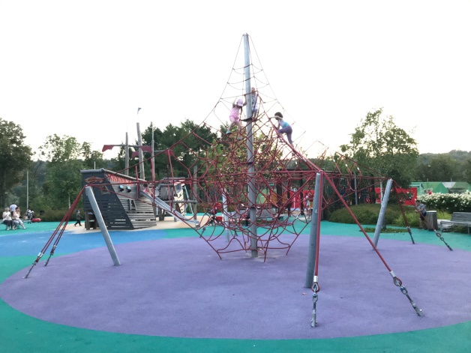 | 